 |  |  |  | Lösungen zum  Arbeitsblatt
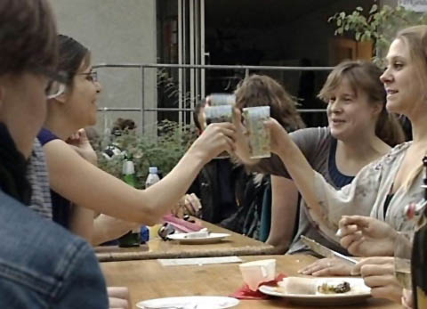 |  | Sachkunde, Lebenskunde für Sek I, Sek II

Grosshaushalt
GGG
Bauen und Wohnen (5)

14:30 Minuten

1. Nenne einige Zahlen zum Haus Karthago in Zürich.
5 Stockwerke, 9 Wohngemeinschaften, total 50 bis 55 Personen.

2. Welche drei Raumkategorien gibt es in einem Altersheim? Öffentliche Räume wie die Cafeteria, Gemeinschaftsräume, Privat-räume.

3. Welche Ausbildung hat Susanne Graber bereits gemacht, und was möchte sie werden?
Sie hat die Erwachsenenmatur gemacht und möchte Fachlehrerin für Englisch und Französisch werden.

4. Warum wohnt Susanne im Karthago?
Sie kann sich keine eigene Wohnung leisten. Sie schätzt es, dass immer noch andere Bewohner da sind.

5. Was ist speziell am Abendessen im Karthago?
Abends essen alle zusammen im Speisesaal oder im Garten; eine Köchin kocht, eine der neun Wohngemeinschaften räumt nachher auf und macht den Abwasch.

6. Gibt es andere Beispiele für Grosshaushalte?
Kloster, Gefängnisse, Pfadilager, Kibbuz. Die einen Grosshaushalte sind freiwillig, den anderen muss man angehören.

7. Warum gehen ältere Leute ins Altersheim?
Einsamkeit, Betreuung.

8. Warum ist das Wohnen im Altersheim Jenaz nicht besonders günstig?
Zu jedem Zimmer gehört ein eigenes Bad, der Privatbereich ist rela-tiv gross.

9. Wie viel zahlt Susanne für das Wohnen im Karthago?
890 Franken.

10. Welche Aufgaben hat Susanne innerhalb ihrer WG im Kar-thago?
Milch und Joghurt einkaufen sowie Küchentücher waschen.

11. Was unterscheidet die Mitbewohner der eigenen Wohnge-meinschaft von jenen im restlichen Karthago?
Die Mitbewohner der eigenen Wohngemeinschaft kann man sich aussuchen. Wer sonst noch im Karthago wohnt, ist von den Mitbe-wohnern der anderen Wohngemeinschaften abhängig.

12. Was hat die Musikgruppe «The Basics» mit dem Karthago zu tun?
Sie spielt am Sommerfest. Die Frontfrau der Band ist auch die Kö-chin des Karthagos.

